**O USO DE EXTRATO DE *CARICA PAPAYA* (PAPAÍNA) NO TRATAMENTO DE FERIDA DE CÃES**

**Kimberly de Paula Coimbra *, Raffaela Linhares Coelho2, Luciana Tiemi Hioka3, Lucas Belchior Souza de Oliveirara4, Vinicius Gonzalez Peres Albernaz4.**

*1Graduanda em Medicina Veterinária – UniBH – Belo Horizonte/MG – Brasil – *Contato: kimberly-paula@hotmail.com*

*2Médica Veterinária autônoma – Belo Horizonte/MG – Brasil*

*3Graduanda em Medicina Veterinária – UNESP – Botucatu/SP – Brasil*

*4Professor do Departamento de Medicina Veterinária – UFPR – Curitiba/PR – Brasil*

**INTRODUÇÃO**

O debridamento enzimático se baseia na utilização de enzimas exógenas na exterioridade da lesão.6 Dentre as enzimas que são usualmente aplicadas, destacam-se: tripsina, quimotripsina, colagenase, desoxirribonuclease, fibrinolisina, ureia e a papaína3. Acrescido a isso, vale ressaltar que a papaína é uma complexa enzima proteolítica que é retirada do látex do mamão (*Carica papaya*), ou seja, possui origem vegetal.10

A recomendação para o emprego das várias concentrações de papaína que podem ser formuladas, é vinculado as particularidades de cada ferida e do estágio de cada lesão. Portanto, em situações onde se tenham feridas secas ou que possuem tecido de granulação, é recomendado o uso de papaína em concentrados variando entre 2% e 4%; caso a ferida apresente pus e infecções, o indicado é que sejam utilizadas concentrações de 4% a 6%; e em ocorrência de partes necróticas na lesão, o indicado são as concentrações de 10% de papaína.1,7,9

Portanto, dada a importância da cicatrização de feridas na clínica cirúrgica de pequenos animais, é imprescindível avaliar os efeitos terapêuticos que extratos de plantas com propriedades medicinais possuem para este fim. Nesse sentido, o objetivo deste trabalho foi revisar estudos utilizando a papaína no tratamento de feridas em cães.

**METODOLOGIA**

Foi realizada uma busca bibliográfica nas plataformas Scielo e Medline, utilizando como palavras-chave: feridas em cães, cicatrização de feridas em cães, papaína e tendo como parâmetro de escolha artigos publicados entre 2008 a 2015. As fases da pesquisa se resumiram a: identificação e localização dos referenciais teóricos que retratassem o tema em questão, especificação e organização dos artigos encontrados, agrupamento de informações inerentes ao estudo, e por fim, a síntese final da pesquisa.

**REVISÃO DE LITERATURA**

Em uma revisão de literatura, foi mencionado que o debridamento químico é um recurso terapêutico importante para restaurar o leito da ferida em casos de necrose. O estudo inferiu que os fatores que fazem a debridação enzimática são possibilidades eficazes na extração de partes necróticas em queimaduras, úlceras de pressão e de membros inferiores, além de necroses por liquefação.12

Em 14 dias, foi observado que nos cães que foram submetidos a terapia a base de papaína a 6%, as feridas apresentaram tecido de granulação extenso, no qual houve formação de tecido conjuntivo, com uma rica parcela de fibroblastos e matriz colágeno, e pouca neovascularização; além disso, ainda foram observados células inflamatórias mononucleares e multiplicação de células que constituem a epiderme. No 21º dia foi constatado que nas lesões cães que tiveram a terapia a base de papaína a 4%, obtiveram a substituição integral do tecido de granulação em tecido conjuntivo, atenuação de vasos neoformados, arranjo da matriz colágeno e epiderme reorganizada em sua integralidade.5

A papaína detém poder bacteriostático e bactericida; contudo um estudo com relação a atividade antimicrobiana in vitro de géis com vários concentrados de papaína demonstrou que somente a papaína na concentração de 10% foi relevante para impossibilitar o a evolução de *Staphylococcusaureus* e *Pseudomonas aeruginosa* no tecido. Esses 10% de concentração, portanto, é empregue somente em ferimentos com vasto acúmulo de tecido necrótico e debilitado.2

A aplicação da papaína contribui com o debridamento da lesão, diminuindo o período da existência da formação de crostas hemato-fibrinosas e desenvolvimento da epiderme com reestruturação da derme no decorrer da cicatrização dos tecidos. Ainda assim, salienta-se que previamente a toda terapia adotada para feridas infectadas, com concentrados de papaína, aconselha-se levar em ponderação a etapa na qual se encontra a ferida, o tipo e as particularidades cada uma das lesões.5

**Figura 1:** Evolução do tratamento de ferida em cão com o uso de extrato de *Carica papaya* (papaína).

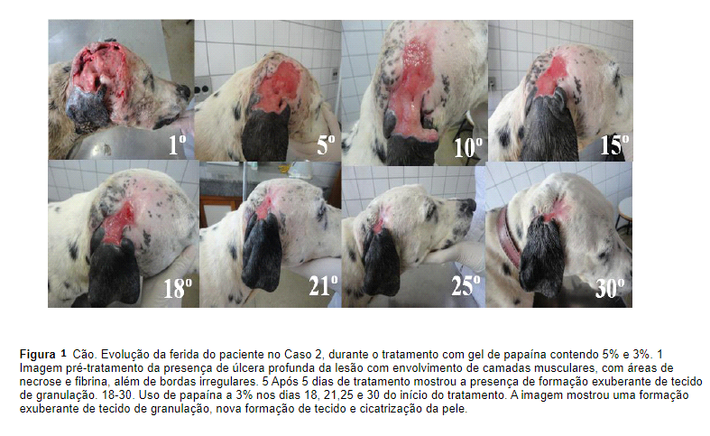

Fonte: PORSANI, *et al*. (2016)

**CONSIDERAÇÕES FINAIS**

Sendo assim, de acordo com a literatura disponível a solução de papaína demonstrou efeitos cicatrizantes e uma alternativa viável no tratamento de feridas abertas em cães. Ressaltando-se seja o emprego da concentração correta deste extrato deve ser utilizada, visto que há concentrações variadas disponíveis.

**REFERÊNCIAS BIBLIOGRÁFICAS**

